一.概述
常用的火焰图包括以下 5 种：
- CPU （ON-CPU）
- Memory
- Off-CPU
- Hot/Cold
- Differential

1.CPU火焰图
CPU 火焰图反映了一段时间内用户程序在 CPU 上运行的热点，其绘制原理是对 Perf 采集到的 samples 进行解析，对函数调用栈进行归纳合并，以柱状图的形式呈现;
CPU火焰图解释：每个长方块代表了函数调用栈中的一个函数，即为一层堆栈的内容。
Y 轴显示堆栈的深度。顶层方块表示 CPU 上正在运行的函数。下面的函数即为它的祖先。
X 轴的宽度代表被采集的 sample 的数量，越宽表示采集到的越多。越宽的函数，执行越久。

Memory火焰图

Off-CPU火焰图

Hot/Cold火焰图

5.Differential火焰图

那么什么时候使用 On-CPU 火焰图？什么时候使用 Off-CPU 火焰图呢？取决于当前的瓶颈到底是什么，如果是 CPU 则使用 On-CPU 火焰图，如果是 IO 或锁 则使用 Off-CPU 火焰图。如果无法确定，那么可以通过压测工具来确认：通过压测工具看看能否让 CPU 使用率趋于饱和，如果能那么使用 On-CPU 火焰图，如果不管怎么压，CPU 使用率始终上不来，那么多半说明程序被 IO 或锁卡住了，此时适合使用 Off-CPU 火焰图。如果还是确认不了，那么不妨 On-CPU 火焰图和 Off-CPU 火焰图都搞搞，正常情况下它们的差异会比较大，如果两张火焰图长得差不多，那么通常认为 CPU 被其它进程抢占了。
以下描述CPU火焰图的生成工具及解释：
绘图工具采用FlameGraph；
收集这些数据的工具采用async-profiler；
async-profiler这个工具会在程序运行期间向jvm发送信号采集其运行期数据，简单来说就是通过该工具可以找出程序中占用CPU资源时间最长的代码块，这里async-profiler的实现使用了jvmti，然后生成相应的数据格式文件，而FlameGraph则负责读取和解析数据文件生成对应的火焰图（svg文件）。

二.Ubuntu上火焰图生成并展示

1.前置安装准备
确保安装git、jdk、perl、c++编译器；
- sudo apt-get install git
- sudo apt-get install openjdk-8-jdk
- sudo apt-get install g++
提示：perl在ubuntu下是默认安装的；

2.在/home/deng/soft/ 下建议创建data目录，需要克隆两个项目到该目录下
git clone https://github.com/jvm-profiling-tools/async-profiler
git clone https://github.com/brendangregg/FlameGraph

3.下载好后需要进入async-profiler目录进行编译
cd async-profiler/
make

4.运行自己的java程序
这里简单准备了一个demo程序；
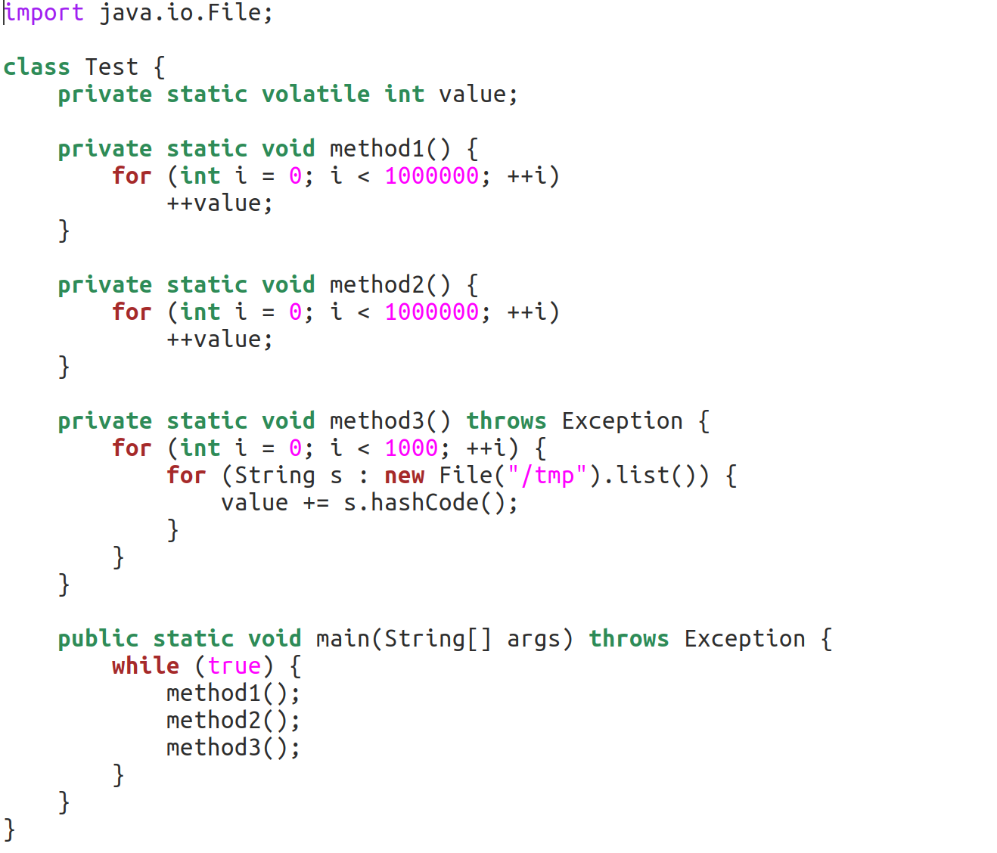
javac Test.java 进行编译,生成Test.class文件；
java Test 运行Test;
然后找到该进程的pid：
ps -ef | grep java 或者使用jps命令：
deng 47839 30119 0 01:18 pts/0 00:00:00 java Test
deng 47858 43827 0 01:18 pts/1 00:00:00 grep --color=auto java

jps命令：
它只列出系统中所有的 Java 应用程序;
参数说明：
-q：只输出进程 ID
-m：输出传入 main 方法的参数
-l：输出完全的包名，应用主类名，jar的完全路径名
-v：输出jvm参数
-V：输出通过flag文件传递到JVM中的参数

5.现在进入async-profiler那个项目的目录下，输入指令，进行采集
下面两条命令需要先执行确保值已被修改（使用perf_events非根进程捕获内核调用堆栈需要设置两个运行时变量）：

# echo 1 > /proc/sys/kernel/perf_event_paranoid
# echo 0 > /proc/sys/kernel/kptr_restrict

执行采集命令：
sudo ./profiler.sh -d 120 -o collapsed -f /home/deng/soft/data/tmp/test_01.txt 47839

解释：上面的-d表示的是持续时长，后面120代表持续采集时间120s，-o表示的是采集规范，这里用的是collapsed，-f后面的路径，表示的是数据采集后生成的数据存放的文件路径（这里放在了/home/deng/soft/data/tmp/test_01.txt），${pid}表示的是采集目标进程的pid，也就是上面提到的47839;

回车运行，运行期间阻塞，直到设置时间完成;运行完成后，去tmp目录下查看有没有对应文件及采集到文件内容；

6.使用FlameGraph读取test_01.txt文件并生成直观的火焰图
进入FlameGraph目录下面，执行下面的命令，会看到当前目录下出现test_01.svg的文件，然后使用浏览器打开该文件就能看到火焰图：
sudo perl flamegraph.pl --colors=java /home/deng/soft/data/tmp/test_01.txt > test_01.svg

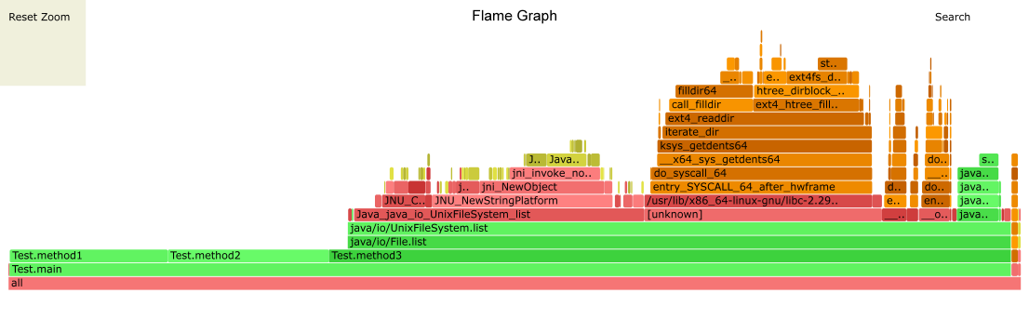
火焰图理解：
生成的火焰图颜色说明：green == Java，yellow == C ++，red == user-mode native，orange == kernel；
y 轴表示调用栈，每一层都是一个函数。调用栈越深，火焰就越高，顶部就是正在执行的函数，下方都是它的父函数。
x 轴表示抽样数，如果一个函数在 x 轴占据的宽度越宽，就表示它被抽到的次数多，即执行的时间长。注意，x 轴不代表时间，而是所有的调用栈合并后，按字母顺序排列的。
火焰图就是看顶层的哪个函数占据的宽度最大。只要有"平顶"（plateaus），就表示该函数可能存在性能问题。
颜色没有特殊含义，因为火焰图表示的是 CPU 的繁忙程度，所以一般选择暖色调。
一般来说一个正常的火焰图看起来像一座座连绵起伏的“山峰”，而一个异常的火焰图看起来像一座“平顶山”。

三.作为代理发起生成火焰图
如果需要在JVM启动后立即分析某些代码，而不是使用profiler.sh脚本，则可以在命令行上将async-profiler作为代理程序附加；
具体命令如下：
java -agentpath:{so文件实际路径}/libasyncProfiler.so=start,svg,file=/home/deng/soft/data/tmp/test_01.svg Test

命令解释：
async-profiler项目make后的build目录中的libasyncProfiler.so文件需要放到自己的实际目录中；
与profiler.sh脚本命令参数对比：
-e alloc转换为event=alloc，-f /home/deng/soft/data/tmp/test_01.svg转换为file=/home/deng/soft/data/tmp/test_01.svg等等。但是一些参数是由profiler.sh脚本直接处理的。例如，-d 5结果有3个动作：使用start命令附加探查器代理，休眠5秒，然后使用stop命令再次附加代理。

四.分析Java堆中的分配
堆分析器需要HotSpot调试符号。Oracle JDK已将它们嵌入其中libjvm.so，但在OpenJDK版本中，它们通常在单独的包中提供。例如，要在Debian / Ubuntu上安装OpenJDK调试符号，请运行：
# apt install openjdk-8-dbg

示例程序：
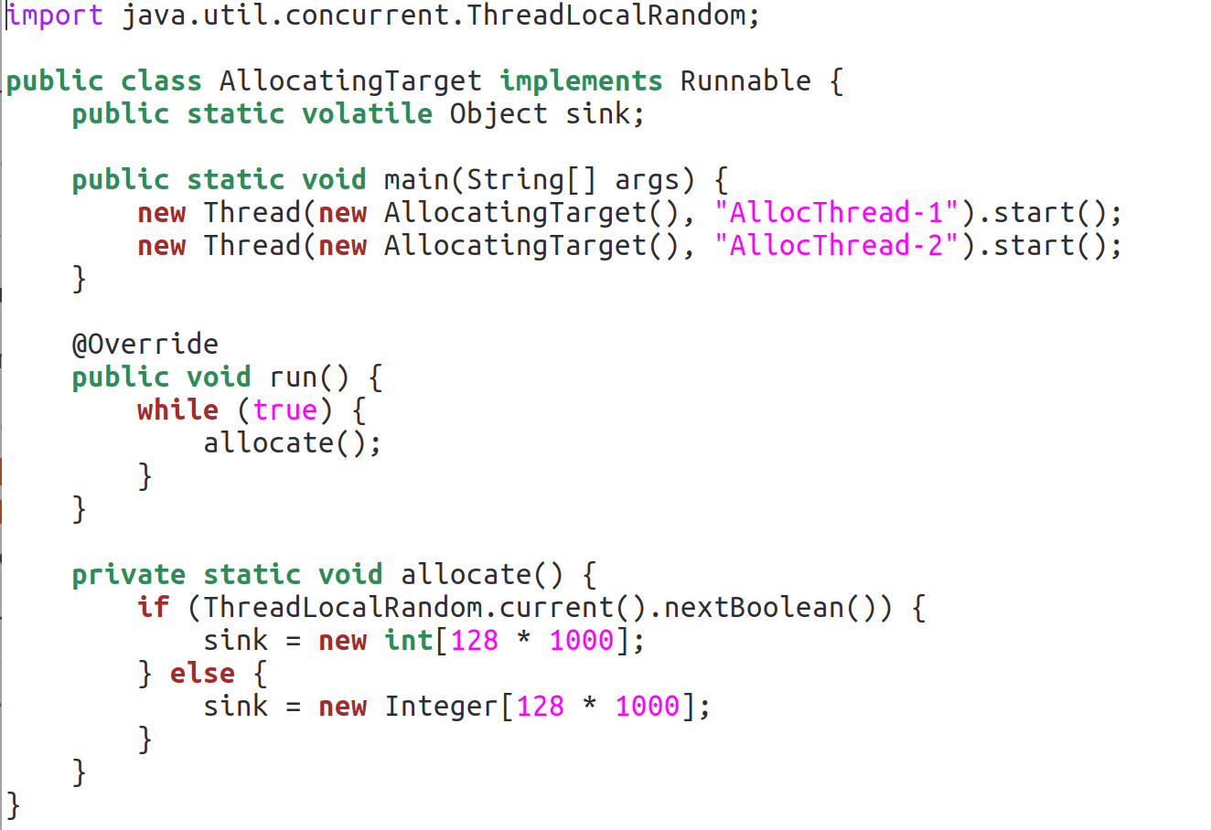
执行开始采集的命令：
过一段时间执行停止采集的指令：
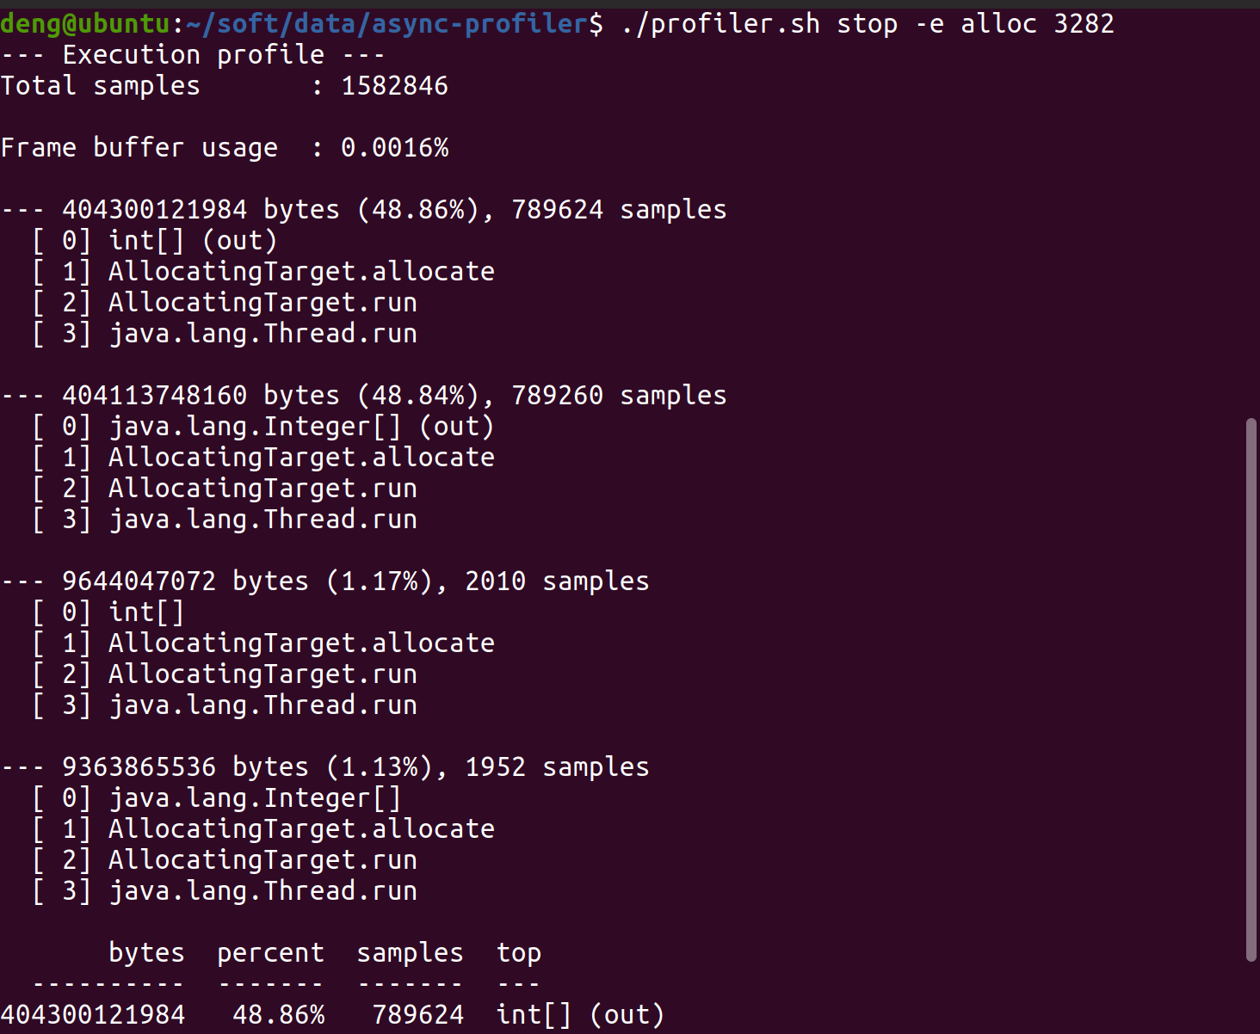
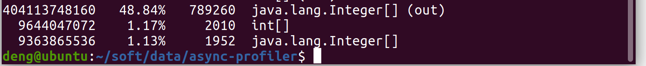
可以看出各种类型的对象生成量，并且可以看到是从什么路径生成的（路径就是类->方法->方法->...）

五.jvm命令
采用jcmd来查看正在运行的JVM的参数。jcmd从JDK 7开始引入的一个JVM诊断命令行工具，可以向运行中的JVM发送诊断命令。

jcmd pid VM.flags #pid 进程PID

